Relatório de Fotos coletadas com resultados:

Containers ativos:
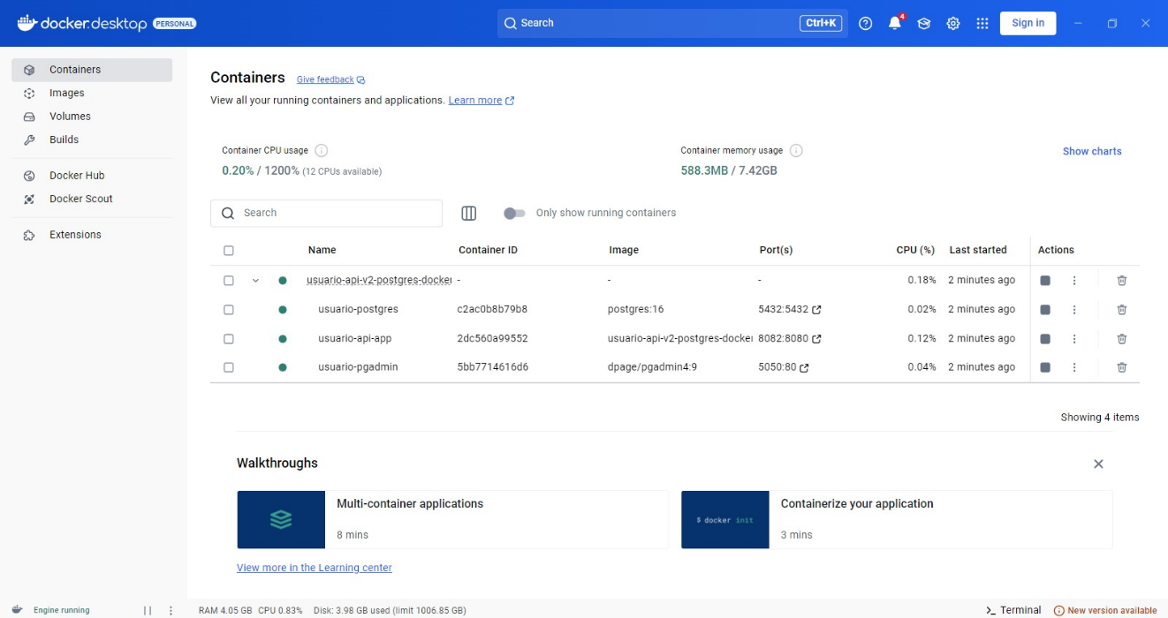

Terminal com os containers ativos:
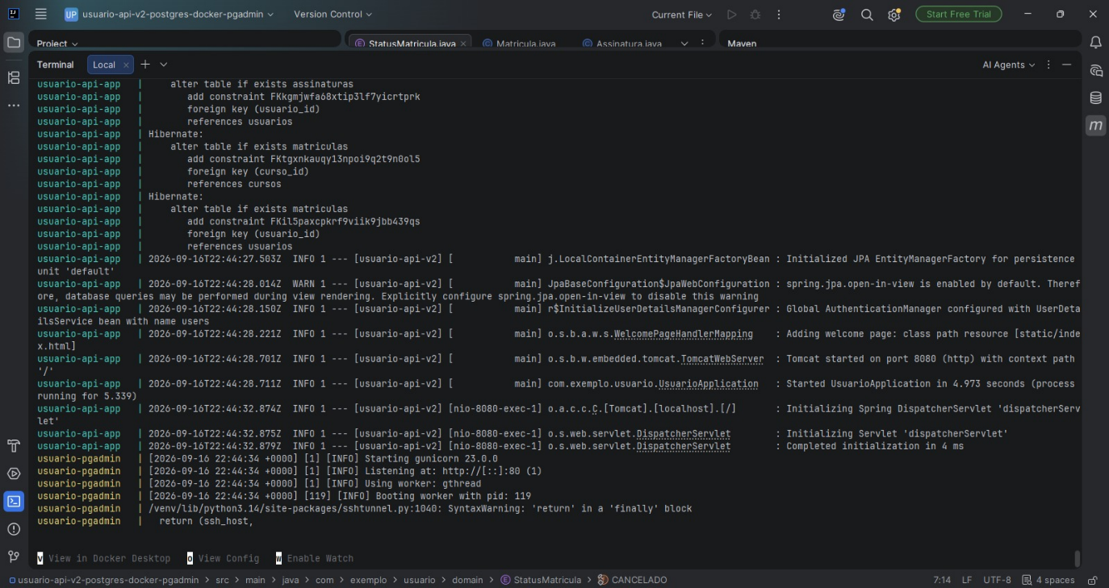

Aplicação Rodando:
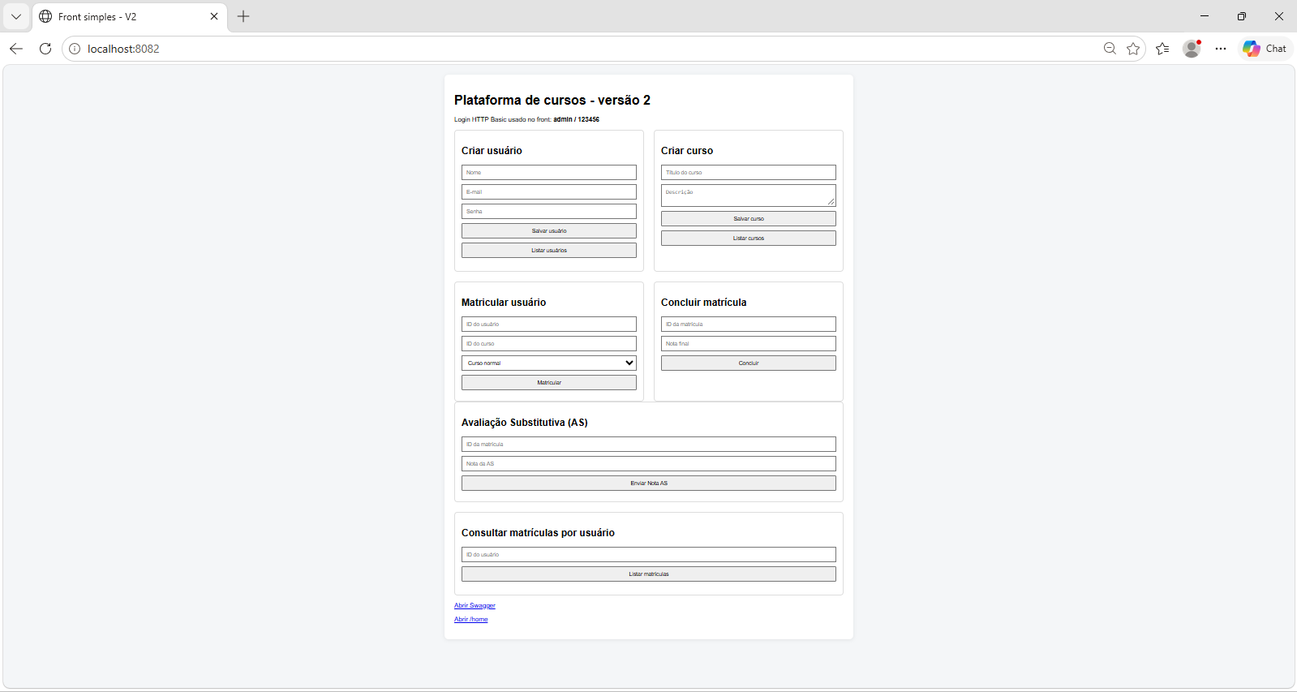
Implementar o RED do TDD e deixar evidência dos testes falhando:
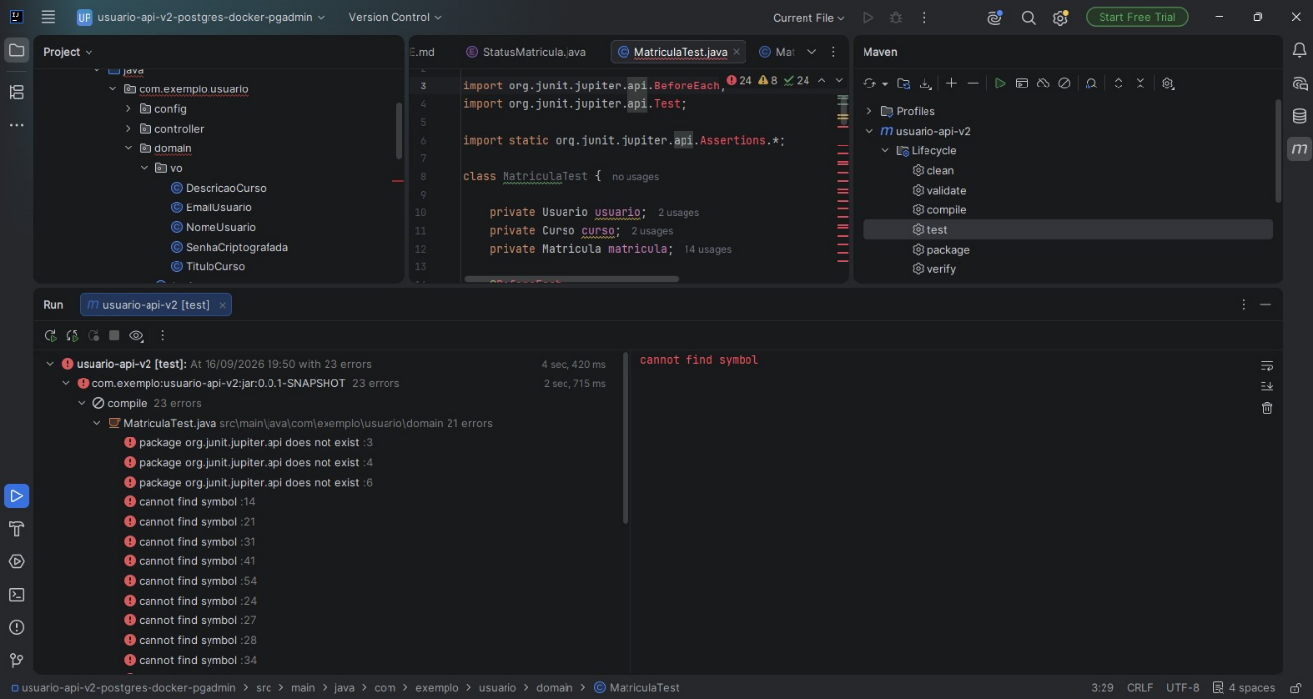

Implementar o GREEN do TDD e deixar a evidência dos testes passando e cobertura dos testes (se der amarelo e vermelho deixar aqui):
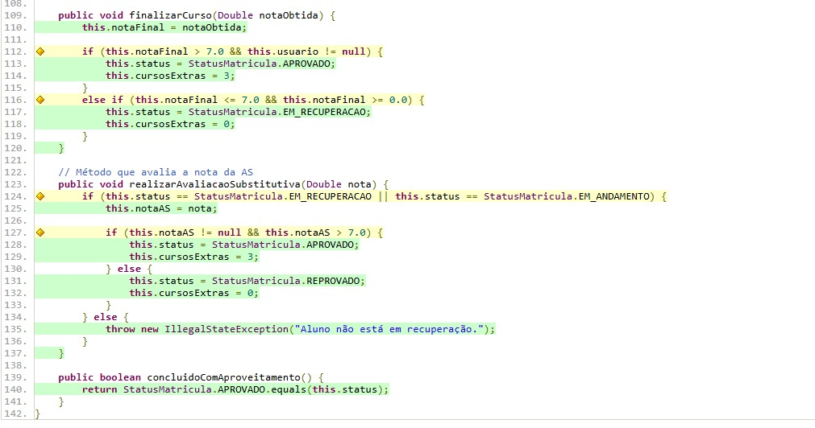

Implementar o BLUE do TDD e deixar todos os testes passando e a cobertura de 100% SEM vermelho ou amarelo:
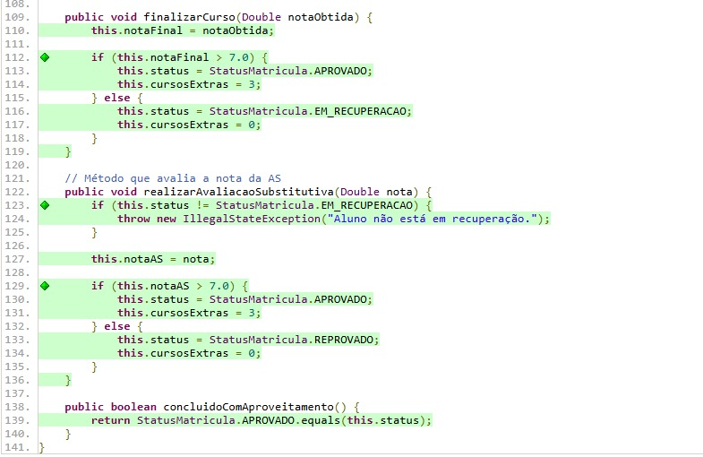
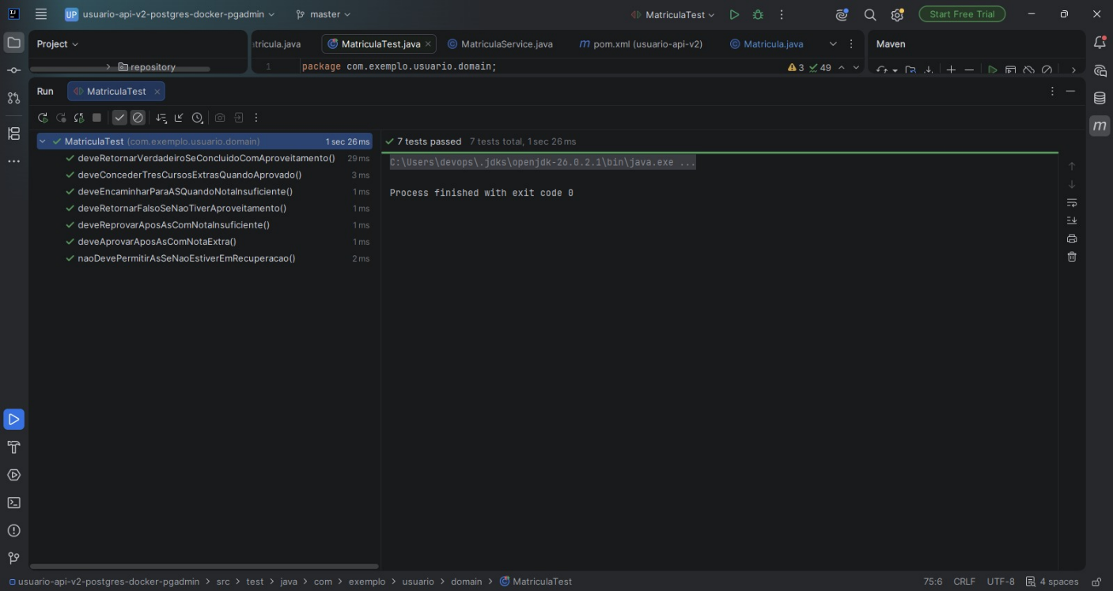

Evidências do banco PostGres e H2 rodando:
